
PROCURADURÍA PARA LA DEFENSA DE LOS DERECHOS HUMANOS.

GUÍA DE ARCHIVO DE LA PROCURADURÍA PARA LA DEFENSA DE LOS DERECHOS HUMANOS.
San Salvador, octubre 2023.-

INDICE

Introducción 2
1. AREA DE IDENTIFICACIÓN 3
2. AREA DE CONTACTO 3
3. AREA DE DESCRIPCIÓN 4
4. AREA DE ACCESO 9
5. AREA DE SERVICIOS 10
6. AREA DE CONTROL 10
ANEXO 12
CUADRO DE CLASIFICACION DOCUMENTAL 14
SECCIONES 14

Introducción

La Guía de Archivo de la Procuraduría para la Defensa de los Derechos Humanos, tiene como objeto que el público en general pueda acceder a todos los puntos relacionados con los servicios de acceso a la información pública y por lo mismo, puedan acceder a los documentos que la institución custodia, dando así cumplimiento a lo establecido en la Ley de la Acceso a la Información Pública, ya que con esta guía se da a conocer quiénes somos y que servicios se prestan; también ayuda a una mejor ubicación de los puntos más cercanos para una mejor atención a todo ciudadano y la forma de ponerse en contacto para brindarle una mejor atención.
La Guía describe las áreas siguientes:
- Área de identificación: consiste en la información que identifica a la Institución.
- Área de contacto: contiene la información de cómo contactar a la Unidad de Gestión Documental y Archivo de la Institución (UGDA).
- Área de descripción: presenta la historia de la Procuraduría para la Defensa de los Derechos Humanos, sus funciones y la estructura organizativa de la institución, entre otros.
- Área de acceso: consigna los datos sobre el acceso a la Unidad de Gestión Documental y Archivo de la Institución (UGDA).
- Área de servicios: se incluyen los servicios que presta la Unidad de Gestión Documental y Archivo de la Institución (UGDA).
- Área de control: se definen las fuentes que sirvieron de base para formular la presente guía.
Se considera que este instrumento da cumplimiento a lo regulado en el Artículo 44 de la Ley de Acceso a la Información Pública, y al Lineamiento de Gestión Documental y Archivos N°4 “Ordenación y Descripción Documental” en su Artículo 6.
La Guía de Archivo es el esfuerzo conjunto de la titular de la Institución y el personal de la Unidad de Gestión Documental y Archivo, con el objetivo de modernizar la institución, cumpliendo así la legislación vigente, para el beneficio de la población usuaria demandante de información generada al interior de la Procuraduría.

1. AREA DE IDENTIFICACIÓN
1.1 Identificador | SV-PROCURADURÍA PARA LA DEFENSA DE LOS DERECHOS HUMANOS  El Salvador.
1.2 Formas autorizadas del nombre | Procuraduría Para la Defensa de los Derechos Humanos
1.3 Formas paralelas del nombre | No aplica
1.4 Otras formas del nombre | No aplica
1.5 Tipo de institución que custodia y conserva los fondos de archivo | Institución de carácter permanente e independiente, con personería jurídica propia y autonomía administrativa, integrante del Ministerio Público

2. AREA DE CONTACTO
2.1 Localización y dirección | Unidad de Gestión Documental y Archivo  Dirección: 5ª Avenida Norte y 19 Calle Poniente, N° 12, Polígono W. Urbanización Guadalupe Centro de Gobierno de San Salvador.  Teléfono: 2520-4300  Procuraduría para la Defensa de los Derechos Humanos, El Salvador  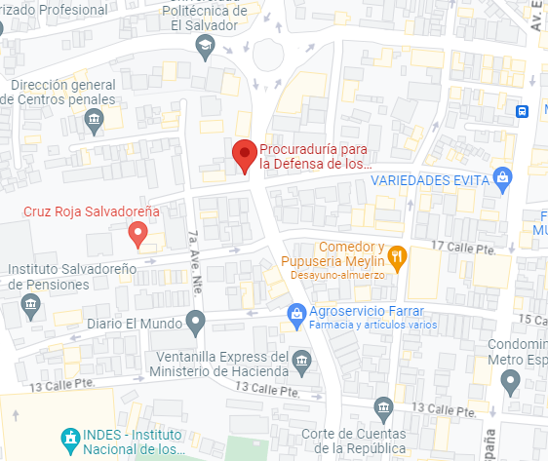
2.2 Teléfono, y correo electrónico | Unidad de Gestión Documental y Archivo UGDA-PROCURADURÍA PARA LA DEFENSA DE LOS DERECHOS HUMANOS  Teléfono: 2520-4390  Correo electrónico: ugda@pddh.gob.sv  Sitio web: www.pddh.gob.sv  El Salvador, San Salvador
2.3 Personas de contacto | Oficial de Gestión Documental y Archivo:  Víctor Andrés Álvarez Rivera  Correo electrónico: victoralvarez@pddh.gob.sv  Colaboradores de Gestión Documental y Archivo:  Miguel Antonio Vásquez Bernal  Correo electrónico: miguelvasquez@pddh.gob.sv  Karla Lorena Herrera Aquino  Correo electrónico: karlaherrera@pddh.gob.sv  Marisela Eugenia Martínez Aguilar  Correo electrónico: mariselamartinez@pddh.gob.sv

3. AREA DE DESCRIPCIÓN
3.1 Historia de la Institución que custodia el fondo de archivo | La Procuraduría para la Defensa de los Derechos Humanos, es una institución integrante del Ministerio Público, de carácter permanente e independiente, con personalidad jurídica propia y autonomía administrativa, que tiene como objetivo velar por la protección, promoción y educación de los derechos humanos. ​  Los Acuerdos de Paz de Chapultepec, que dieron por finalizada la Guerra Civil de El Salvador, establecieron las bases de la elección de titular de la Procuraduría para la Defensa de los Derechos Humanos.  Las reformas constitucionales que incorporaron la figura del funcionario público fueron aprobadas por Decreto Legislativo No. 64, del 31 de octubre de 1991, publicado en el Diario Oficial No. 217, Tomo No. 313, del 20 de noviembre de 1991​ y la Ley de la Procuraduría para la Defensa de los Derechos Humanos fue emitida mediante Decreto Legislativo No. 183, del 20 de febrero de 1992, publicado en el Diario Oficial No. 45, Tomo No. 314, del 6 de marzo de 1992  La reforma constitucional del año 1991 crea la Procuraduría para la Defensa de los derechos Humanos y se le asignan facultades de protección, promoción y educación, las cuales se desarrollan en el capítulo del Ministerio Público, Art. 194 ROM. I de la Constitución de la República, confiriéndole a la Procuradora o Procurador para la Defensa de los Derechos Humanos un rol de importancia, en virtud de las aspiraciones de la sociedad en materia del reconocimiento y respeto de sus derechos humanos.  La Procuraduría para la Defensa de los Derechos Humanos fue creada según Decreto Legislativo No. 183 del 20 de febrero de 1992, publicado en el Diario Oficial No. 45, Tomo 314 de fecha 6 de marzo de 1992.
3.2 Contexto cultural y geográfico | La Procuraduría para la Defensa de los Derechos Humanos está ubicada en la Sede Central en San Salvador y sus trece Delegaciones Departamentales.  La Unidad de Gestión Documental y Archivo está ubicada en la ciudad de San Salvador, capital de la República de El Salvador.
3.3 Atribuciones y fuentes legales | Constitución de la República de El Salvador  Las funciones de la persona Titular de la Procuraduría para la Defensa de los Derechos Humanos se encuentran en la Constitución de la República de El Salvador, Artículo 194 las que se detallan:  - Velar por el respeto y la garantía a los derechos humanos;  - investigar, de oficio o por denuncia que hubiere recibido, casos de violaciones a los derechos humanos;  - Asistir a las presuntas víctimas de violaciones a los derechos humanos;  - Promover recursos judiciales o administrativos para la protección de los derechos humanos;  - Vigilar la situación de las personas privadas de su libertad. Será notificado de todo arresto y cuidará que sean respetados los límites legales de la detención administrativa;  - Practicar inspecciones, donde lo estime necesario, en orden a asegurar el respeto a los derechos humanos;  - Supervisar la actuación de la administración pública frente a las personas;  - Promover reformas ante los órganos del estado para el progreso de los derechos humanos;  - Emitir opiniones sobre proyectos de leyes que afecten el ejercicio de los derechos humanos;  - Promover y proponer las medidas que estime necesarias en orden a prevenir violaciones a los derechos humanos;  - Formular conclusiones y recomendaciones pública o privadamente;  - Elaborar y publicar informes;  - Desarrollar un programa permanente de actividades de promoción sobre el conocimiento y respeto de los derechos humanos;  - Las demás que le atribuyen la constitución o la ley.  Ley de la Procuraduría para la Defensa de los Derechos Humanos  El Artículo 11 de la Ley de la Procuraduría para la Defensa de los Derechos Humanos, retoma textualmente el artículo 194 de la Constitución de la República de  El Salvador para otorgar las atribuciones de la persona Titular de la Procuraduría para la Defensa de los Derechos Humanos y el artículo 12 de la misma ley, adiciona las atribuciones siguientes:  - Velar por el estricto cumplimiento de los procedimientos y plazos legales en los distintos recursos que hubiere promovido o en las acciones judiciales en que se interesare;  - Velar por el respeto a las garantías del debido proceso y evitar la incomunicación de los detenidos;  - Llevar un registro centralizado de personas privadas de su libertad y de centros autorizados de detención;  - Presentar propuestas de anteproyectos de leyes para el avance de los derechos humanos en el país;  - Promover la firma, ratificación o adhesión a tratados internacionales sobre derechos humanos;  - Emitir resoluciones de censura pública contra los responsables materiales o intelectuales de violaciones a los derechos humanos;  - Procurar la conciliación entre las personas cuyos derechos han sido vulnerados y las autoridades o funcionarios señalados como presuntos responsables, cuando la naturaleza del caso lo permita;  - Crear, fomentar y desarrollar nexos de comunicación y cooperación con organismos de promoción y defensa de los derechos humanos, gubernamentales, intergubernamentales y no gubernamentales, tanto nacionales como internacionales y con los diversos sectores de la vida nacional;  - Emitir el reglamento para la aplicación de la presente ley y los reglamentos internos que fueren necesarios;  - Nombrar, remover, conceder licencias y aceptar renuncias a los funcionarios y empleados de la institución;  - Elaborar el proyecto de presupuesto anual y remitirlo a la instancia correspondiente;  - Las demás que le atribuyan la Constitución o la Ley.

3.4 Estructura administrativa  (Organigrama Institucional anexo) | 1-Departamentos de Apoyo al Despacho:  - Observatorio de Derechos Humanos y Realidad Nacional  - Planificación, Proyectos y Cooperación Internacional  - Departamento de Comunicaciones  - Departamento de Relaciones Internacionales  - Auditoría Interna  - Relaciones Públicas y Protocolo  - Asesores  - Unidad Financiera Institucional  - Departamento de Presupuesto  - Departamento de Tesorería  - Departamento de Contabilidad  - Coordinación de Delegaciones Departamentales  - Delegaciones Departamentales  - Departamento de Ahuachapán  - Departamento de Sonsonate  - Departamento de Santa Ana  - Departamento de La Libertad  - Departamento de Chalatenango  - Departamento de Cuscatlán  - Departamento de La Paz  - Departamento de San Vicente  - Departamento de Cabañas  - Departamento de Usulután  - Departamento de San Miguel  - Departamento de Morazán  - Departamento de La Unión  2- Procuraduría Adjunta para la Defensa de los Derechos Humanos y sus Departamentos:  - Coordinación de Tutela  - Departamento de Denuncias  - Departamento de Procuración  - Departamento de Seguimiento  - Departamento de Observación Preventiva y Atención a Crisis  - Departamento de Resoluciones  - Departamento de Legislación y Procesos Constitucionales y Justicia Internacional  - Control de procedimientos  - Departamento especializado en atención victimológica  3- Procuradurías adjuntas Específicas y sus departamentos:  - Procuraduría Adjunta para la Defensa de los Derechos de la Niñez y la Juventud:  - Unidades Juveniles de Difusión de Derechos Humanos  - Procuraduría Adjunta para la Defensa de los Derechos de la Mujer y la Familia:  - Unidad de Atención Especializada para Mujeres Víctimas de Violencia  - Unidad de Género Institucional  - Procuraduría Adjunta para la Defensa de los Derechos Económicos, Sociales y Culturales:  - Departamento de VIH y Derechos Humanos  - Departamento de Discapacidad y Derechos Humanos  - Departamento de Personas Adultas Mayores y Derechos Humanos  - Departamento Derecho Humano a la Salud  - Procuraduría Adjunta para la Defensa de los Derechos Civiles e Individuales:  - Departamento de Derechos Políticos  - Departamento de Fiscalización y Auditoria del Centro de Intervención de las Telecomunicaciones  - Procuraduría Adjunta para la Defensa de los Derechos del Medio Ambiente  - Procuraduría Adjunta para la Defensa de los Derechos de las Personas Migrantes y Seguridad Ciudadana:  - Departamento de Atención a Personas Desplazadas y Personas Migrantes  - Verificación Penitenciaria  4- Escuela de Derechos Humanos y sus Departamentos:  - Departamento de Educación  - Departamento de Promoción y Cultura  - Biblioteca Institucional  5- Secretaría general y sus Departamentos.  - Departamento Administrativo  - Departamento Jurídico  - Departamento de Tecnologías de Información  - Unidad de Compras Públicas  - Unidad de Acceso a la Información Pública (UAIP)  - Unidad de Gestión Documental y Archivo (UGDA)  - Recursos Humanos  - Clínica Institucional

3.5 Gestión de documentos y políticas de ingresos | El Sistema Institucional de Gestión Documental y Archivo, será aplicado por todos los archivos ubicados en las diferentes unidades administrativas y operativas de la Procuraduría para la Defensa de los derechos Humanos, a quienes se les denominará Archivos de Gestión, Archivos Periféricos y Archivo Central. De conformidad a lo establecido por el Instituto de Acceso a la Información Pública, con ello habrá una mejora en la gestión documental, para el resguardo de la documentación y para brindar un buen servicio de información a los usuarios que visitan la institución, para ello se ha implementado la clasificación por series documentales de cada unidad productora y el mantenimiento físico a los documentos para evitar posibles deterioros.  Se han creado el manual, guía y la política de archivo, que se socializarán para la sensibilización del personal de la Institución para el éxito en la gestión documental y archivo.
3.6 Edificios | La Unidad de Gestión Documental y Archivo, actualmente está ubicada en:  - 5ta. Avenida Norte. y 19 Calle Poniente. No. 12, Centro de Gobierno, San Salvador (sede central de la Institución)
3.7 Fondos custodiados por esta unidad | Fondo documental de la Procuraduría para la Defensa de los Derechos Humanos comprende todo el conjunto de documentos generados por las unidades y resguardados en la Unidad de Gestión Documental y Archivo, considerado como Archivo Central:  Fondo 1: Despacho del Titular y sus Departamentos de Apoyo  Fondo 2: Procuraduría Adjunta, Procuradurías Adjuntas Específicas con sus Departamentos  Fondo 3: Escuela de Derechos Humanos y sus Departamentos  Fondo 4: Dependencias Administrativas y Financieras
3.8 Instrumentos de descripción, guías y publicaciones | Cuadro de Clasificación Documental que muestra la estructura del fondo documental catalogado como información oficiosa. Puede ser solicitada al Oficial de Información y al Oficial de Gestión Documental y Archivos.  El referido cuadro se agrega como anexo.

4. AREA DE ACCESO
4.1 Horarios de atención | Atención de lunes a viernes 8:00 a.m. a 4:00 p.m.  Cerrado los fines de semana, días festivos y días de asueto por ley o por decreto especial.
4.2 Condiciones y requisitos para acceder al uso de documentos | Actualmente la Institución no cuenta con un centro de consulta directa en el Archivo Central.  De conformidad con lo establecido en la Ley de Acceso a la Información Pública, la información pública y oficiosa de la Institución se encuentra en el portal de transparencia www.pddh.gob.sv/portal.  El interesado en obtener la información que no se encuentre en dicho sitio web, podrá presentar solicitud de información de manera escrita, verbal, electrónica o por cualquier otro medio idóneo, de forma libre o en los formularios dispuestos para tal efecto, la que deberá cumplir con los requisitos dispuestos en los artículos 66 de la Ley de Acceso a la Información Pública, 54 y 55 de su Reglamento.  Las restricciones de acceso a la información, son aquellas establecidas en la Ley de Acceso a la Información Pública en lo referente a los datos personales, documentos e información de carácter reservado o confidencial, los cuales están establecidos en los índices de información reservada, publicada por la Unidad de Acceso a la Información pública.  La información referente a los expedientes del área de tutela se podrá solicitar, además, por medio de la Procuraduría Adjunta para la Defensa de los Derechos Humanos, tal como lo establece los artículos 109 y 110 del Reglamento para la Aplicación de los Procedimientos del Sistema de Protección de los Derechos Humanos de la Procuraduría para la Defensa de los Derechos Humanos.
4.3 Accesibilidad | El lugar es accesible para la población, pudiendo utilizar el servicio de transporte público, por las rutas 22, 26, 6, 6A, 7, 38C, 4T, 101 D, 23, 45 A/B, 13 y 52.  El edificio central tiene adaptaciones para personas con discapacidad.

5. AREA DE SERVICIOS
5.1 Servicios de ayuda a la investigación | No se cuenta con sala de consulta.  Por el momento toda la información requerida se solicita a través de la Unidad de Acceso a la Información Pública.
5.2 Servicios de reproducción | Los servicios de reproducción (fotocopias, escaneo y certificación) en la Procuraduría para la Defensa de los Derechos Humanos es gratuita
5.3 Espacios Públicos | La institución cuenta con áreas de recepción y espera para el público, además de servicios sanitarios públicos, estaciones de agua y parqueo para usuarios.

6. AREA DE CONTROL
6.1 Identificador de la descripción | Guía de Archivo SV-UGDA-Procuraduría para la Defensa de los Derechos Humanos
6.2 Identificador de la institución | Procuraduría para la Defensa de los Derechos Humanos.  Unidad de Gestión Documental y Archivo.
6.3 Reglas y/o convenciones | Toda la descripción ha sido elaborada con base a lo establecido en la Ley de Acceso a la Información Pública, los lineamientos emitidos por Instituto de Acceso a la Información Pública y la Guía Técnica para la elaboración de Guía de Archivo en base a la Norma Internacional ISDIAH.
6.4 Estado de elaboración | Descripción finalizada  Unidad de Gestión Documental y Archivo Procuraduría para la Defensa de los Derechos Humanos
6.5 Nivel de detalle | Descripción completa
6.6 Fechas de creación, revisión o eliminación | Año 2018.  Fecha de creación de la descripción.  09/09/2019  Primera revisión y actualización.  31/07/2020  Segunda revisión y actualización de la descripción.  10/03/2021  Tercera revisión y actualización de la descripción.  11/03/2022  Cuarta revisión y actualización de la descripción.  02/10/2023  Quinta revisión y actualización de la descripción.
6.7 Lengua y escritura | Español.
6.8 Fuentes | - Ley de Acceso a la Información Pública y su respectivo Reglamento.  - Ley de la Procuraduría para la Defensa de los Derechos Humanos y su Reglamento.  - Sitio web de la Procuraduría para la Defensa de los Derechos Humanos. www.pddh.gob.sv  - Lineamientos emitidos por Instituto de Acceso a la Información Pública.
6.9 Notas de mantenimiento | Elaborado por:  -Víctor Andrés Álvarez Rivera  Oficial de Gestión Documental y Archivo  -Miguel Antonio Vásquez Bernal  -Karla Lorena Herrera Aquino  Colaboradores, Unidad de Gestión Documental y Archivo Procuraduría para la Defensa de  los Derechos Humanos

ANEXO

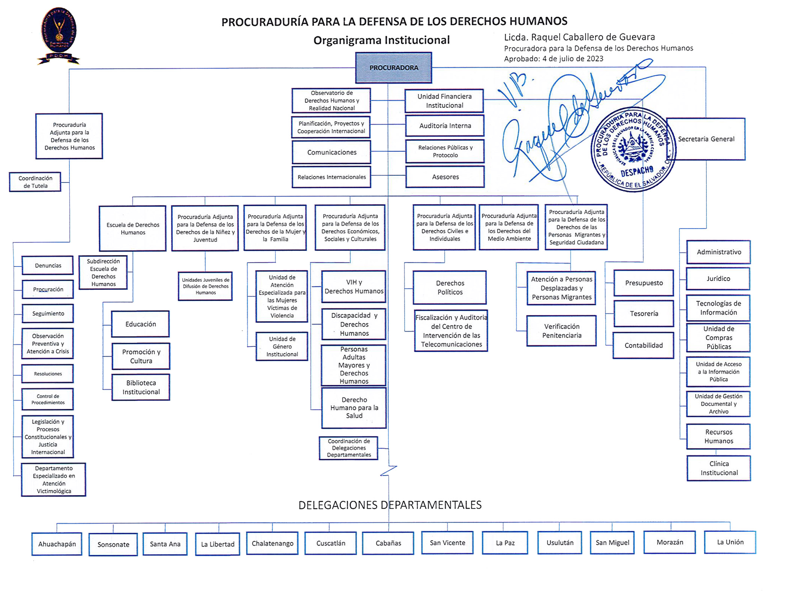

CUADRO DE CLASIFICACION DOCUMENTAL
El presente Cuadro de Clasificación Documental (CCD) es un instrumento que refleja la estructura del fondo documental que posee la Procuraduría para la Defensa de los Derechos Humanos (PDDH) puesto que representa la totalidad de la documentación producida bajo el sistema funcional de las competencias de la organización.
  - El cuadro de clasificación documental se divide de la siguiente manera.

SECCIONES
Despacho de Procurador | Es la Documentación generada del Titular de la Institución y la de sus Unidades de apoyo.  - Auditoría Interna.  - Asesores.  - Relaciones Publicas y Protocolo.  - Planificación Institucional.  - Proyectos y Gestión de Cooperación.  - Comunicaciones.  - Coordinación de Delegaciones Departamentales.
Sección de Administración | La Documentación que es generada por las Unidades Administrativas.  - Recursos Humanos.  - Activo fijo.  - Servicios Generales y Mantenimiento.  - Almacén y Suministros.  - Transporte.  - Tecnologías de la Información.  - Unidad de Adquisiciones y contrataciones Institucional.
Sección Finanzas | Es la documentación relacionada a compras de bienes y servicios, también es la encargada del manejo y control del presupuesto de la Institución.  - Unidad Financiera Institucional.  - Presupuesto.  - Tesorería.  - Contabilidad.
Sección Servicios | Es la Documentación relacionada con los servicios que presta la Institución.  - Procuraduría Adjunta para la Defensa de los Derechos Humanos.  - Coordinación de Tutela.  - Denuncias, Procuración, Seguimiento, Observación Preventiva y Atención a Crisis, Resoluciones, Legislación y Procesos Constitucionales y Justicia Internacional, Control de Procedimientos.  - Escuela de Derechos Humanos  - Realidad Nacional, VIH y Derechos Humanos, Educación, Promoción y Cultura, Biblioteca Institucional.

Decreto Legislativo No. 183 del 20 de febrero de 1992, publicada en Diario Oficial No. 45, Tomo 314 del 3 de marzo del mismo año.

